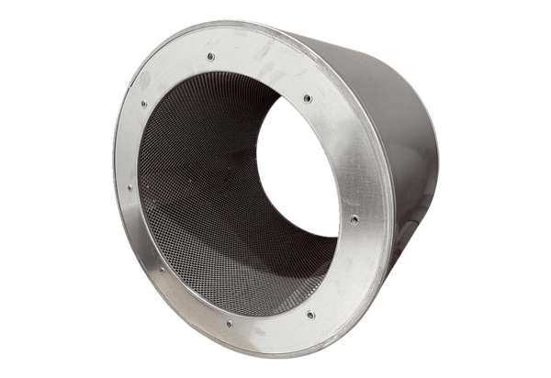Silencieux tubulaire RSI 112/2000Unité de conditionnement : 1 pièceGamme: C
Numéro de référence : 0073.0246Fabricant : MAICO

